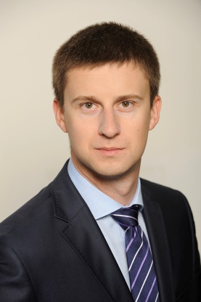
Marcin Galas, Manager, Departament Zarzadzania Ryzykiem dla Instytucji Finansowych
Marcin posiada ponad 5,5-letnie doświadczenie zawodowe w bankowości i doradztwie dla podmiotów sektora finansowego w Polsce i zagranicą. Specjalizuje się w obszarze zarządzania ryzykiem finansowym, w szczególności w zakresie ryzyka płynności i ryzyka rynkowego. Posiada praktyczne doświadczenie zarówno w ilościowych aspektach analizy ryzyka, jak i w kwestiach związanych z wymogami nadzorczymi i regulacyjnymi, w tym zapisami Bazylei III i pakietu CRD IV/CRR oraz zagadnieniami związanymi ze sprawozdawczością obowiązkową i raportowaniem zarządczym. W ramach realizowanych projektów wielokrotnie uczestniczył w przygotowaniu kompleksowych rozwiązań biznesowych obejmujących opracowanie i implementację metodyk i procedur oraz zautomatyzowanych narzędzi wspierających procesy zarządzania ryzykiem finansowym.

Wykształcenie:
Marcin jest absolwentem Wydziału Matematyki, Informatyki i Mechaniki Uniwersytetu Warszawskiego, gdzie uzyskał magisterium na kierunku Matematyka ze specjalizacją w zakresie Metod Matematycznych w Finansach.Ukończył także Wydział Nauk Ekonomicznych Uniwersytetu Warszawskiego, uzyskując absolutorium magisterskie na kierunku Finanse i Rachunkowość.
Doświadczenie zawodowe:
Marcin od ponad 2 latach pracuje w Deloitte, wcześniej swoje doświadczenie zdobywał w PwC, The Boston Consulting Group oraz BRE Banku.

